附件5
评审系统指引

1．若首次使用评审系统，则请先进行登录操作，详见“绍兴市教育综合评审系统登录指引”（http://www.sxjky.com/kyzd/content_70224）.
重要提示：在活动参与截止日期前，如需修改填写内容及上传的PDF文档，请点击右上角头像——个人中心——我参与的——编辑报名表，修改后“提交”即可。

2．本次申报活动分线上的入口为两个
(1)绍兴市教育科学2026年规划课题申报（绍基综SJZ）（第1-6步）;
(2)绍兴市教育科学2026年规划课题申报（绍教改SJG）（第1-5步及第7步）。

第一步：PC电脑打开浏览器输入https://ocp.sxsedu.net/绍兴教育开放互联平台地址
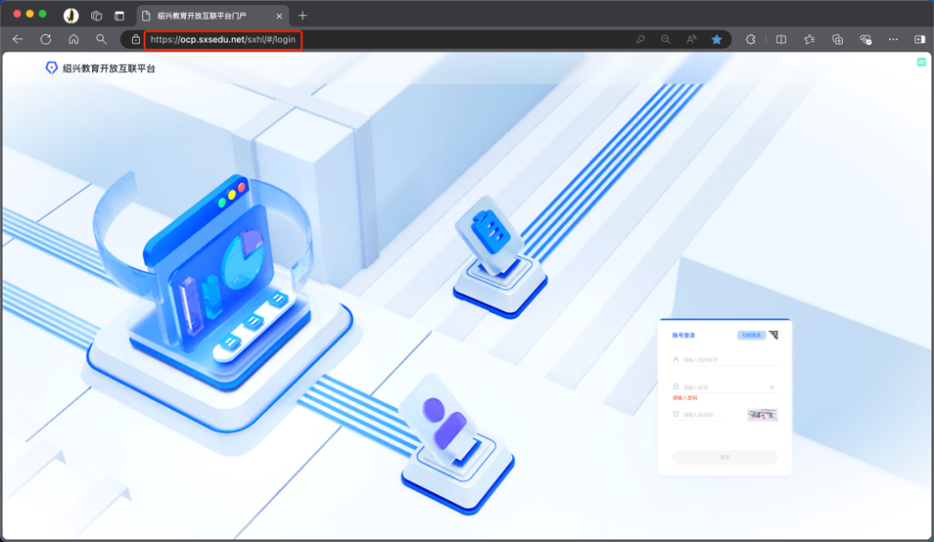
第二步：输入账号密码（验证码）点击登陆或钉钉扫码登陆
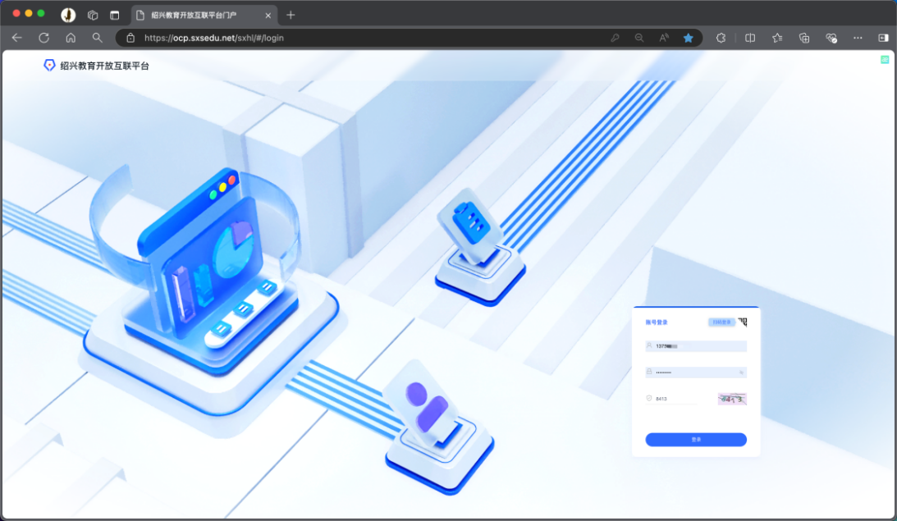
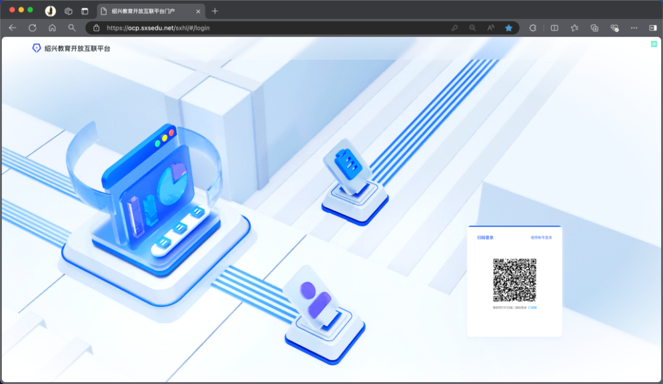
第三步：点击市重点应用 绍兴市教育综合评审系统
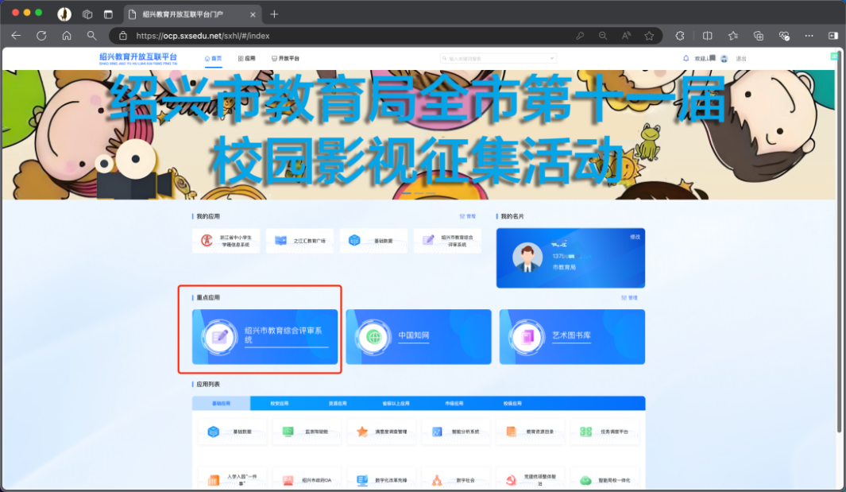
第四步：点击活动公告查看活动通知
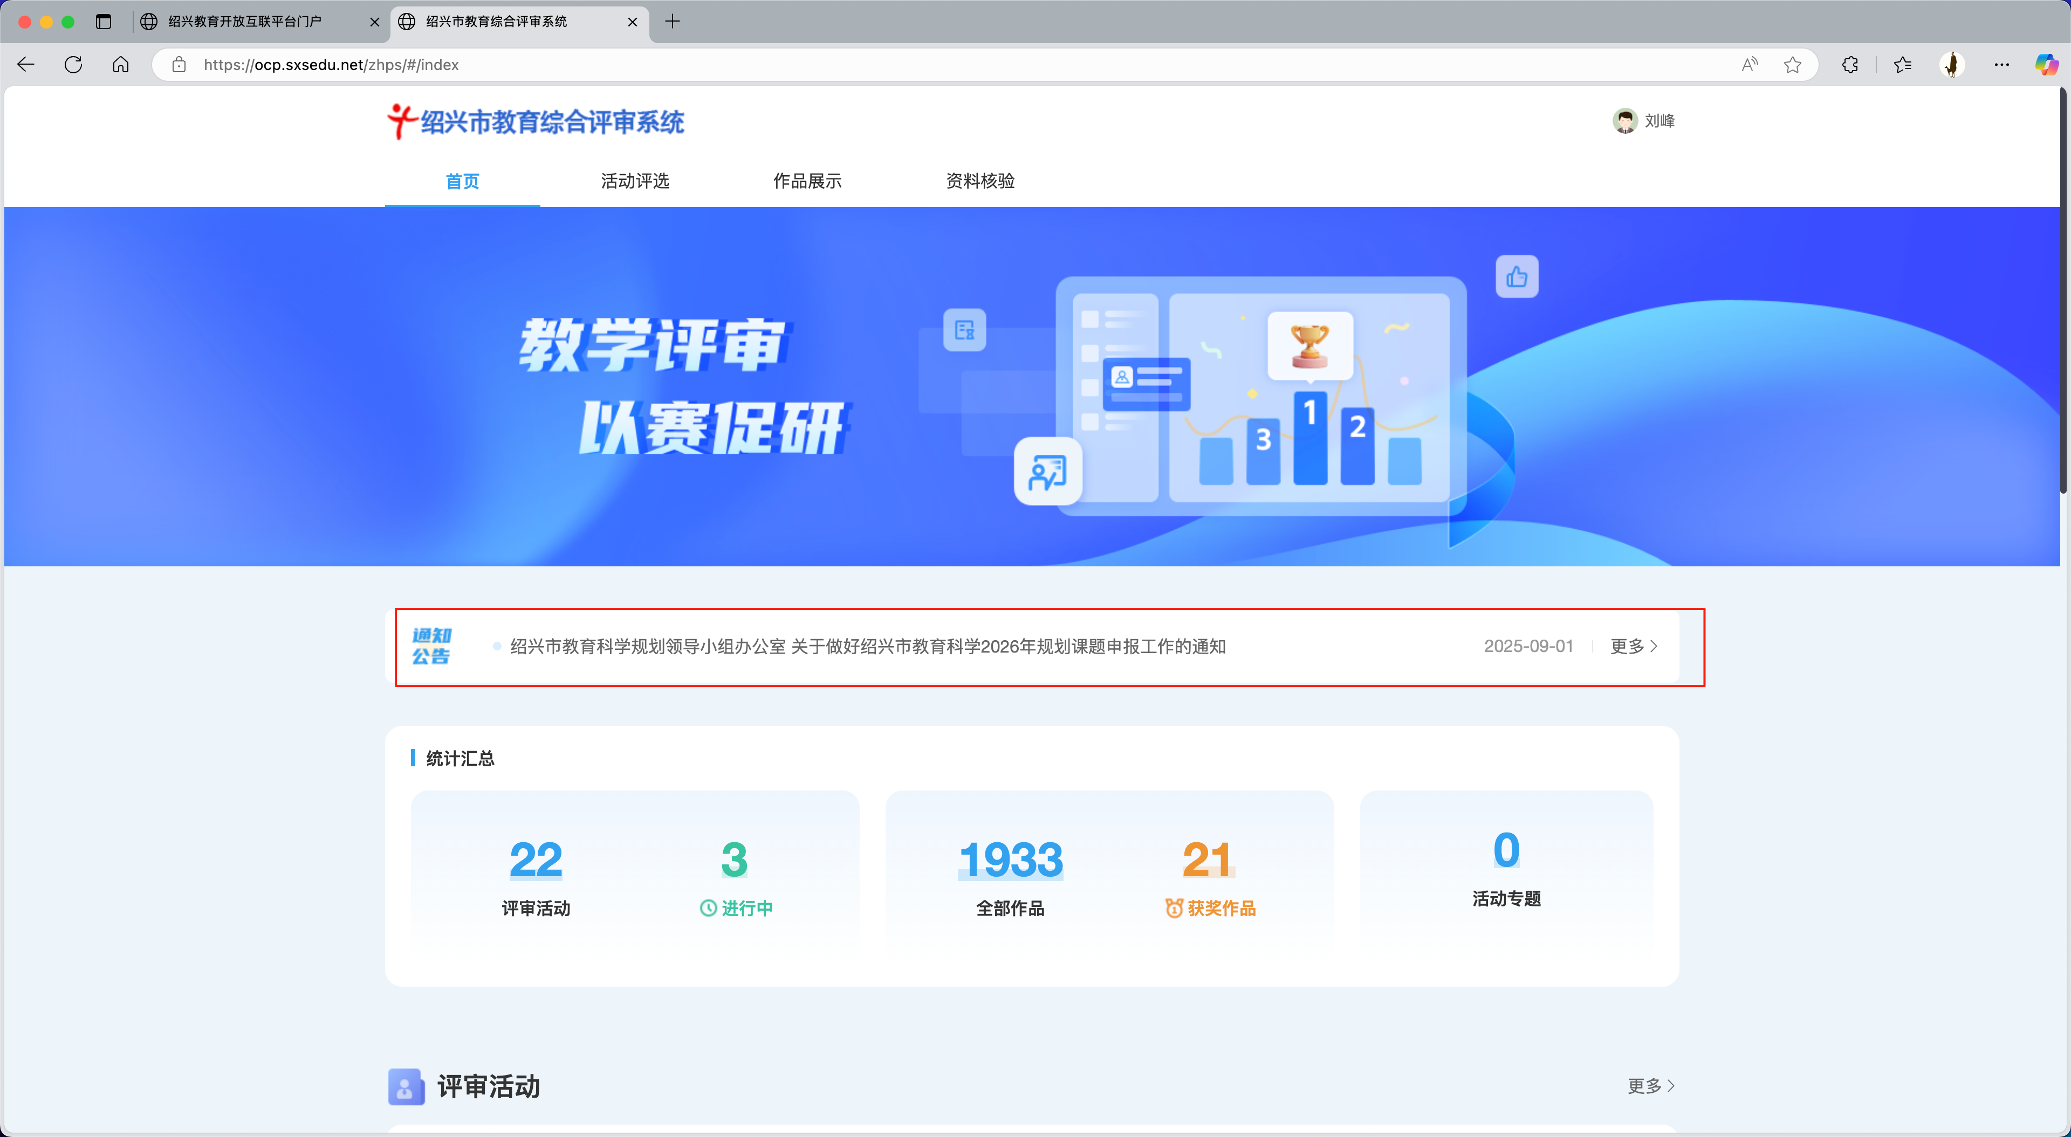
第五步：根据自己参加的活动选择（点击即可）
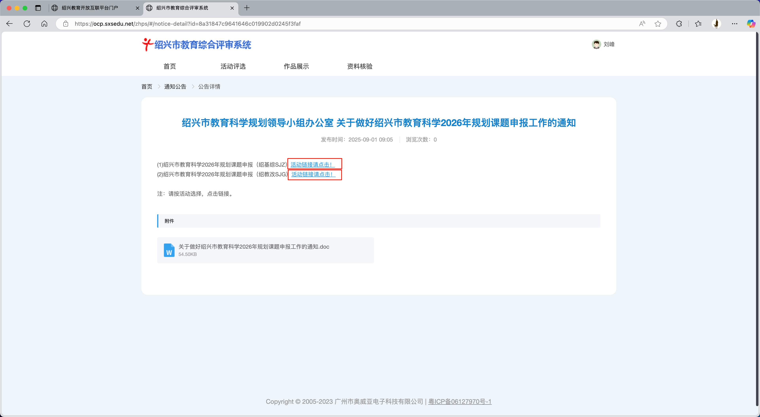
第六步：绍兴市教育科学2026年规划课题申报（绍基综SJZ）
（1）请点击下载附件，其中包含
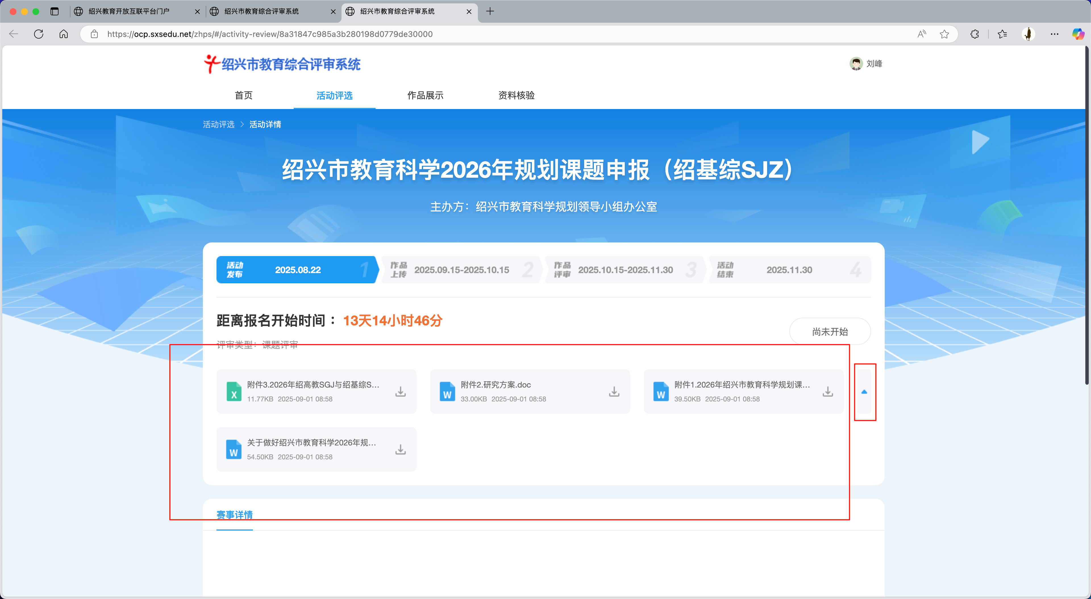
（2）点击参加活动，如对应区域无显示，请点击“查看全部子活动”

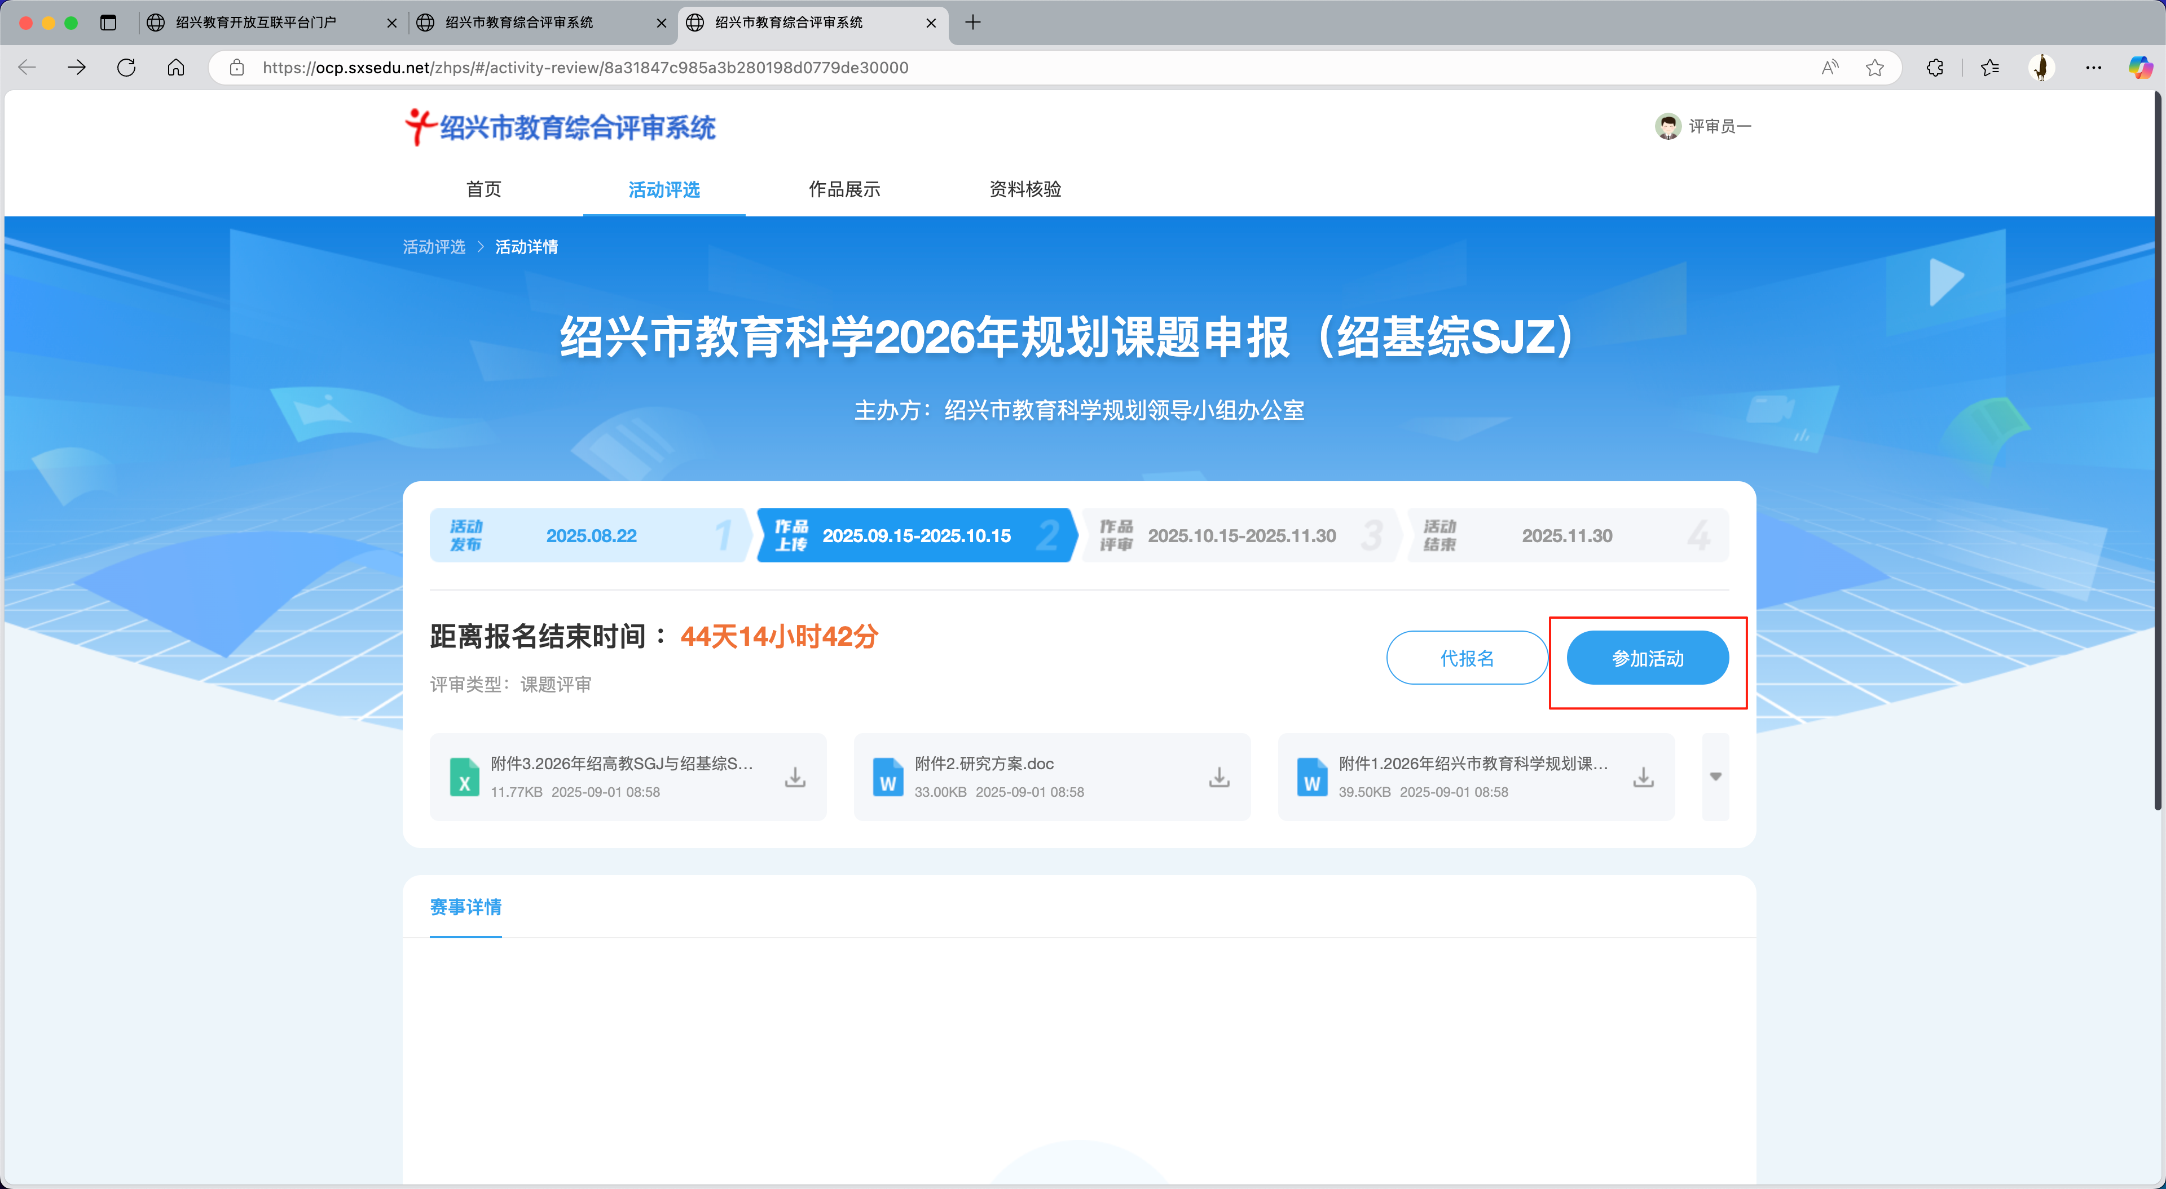

（3）需填写相关内容与选择选项信息，并上传PDF文档（只限PDF版）完成后点击“提交”完成活动参与。
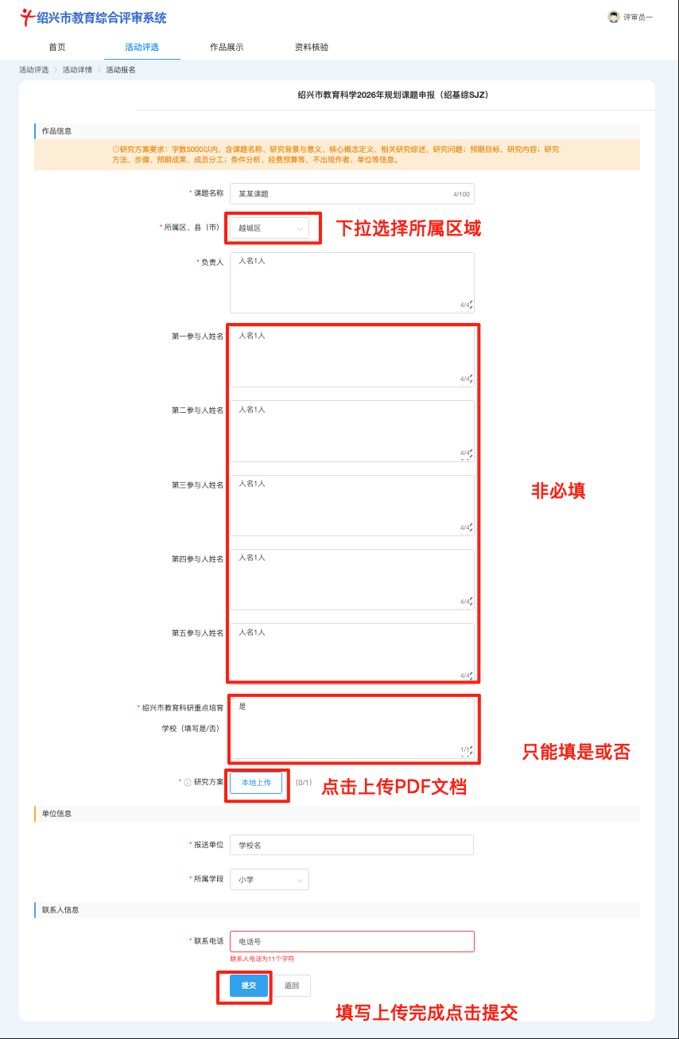

第七步：绍兴市教育科学2026年规划课题申报（绍教改SJG）活动参与
（1）下载活动附件，点击“参与活动”
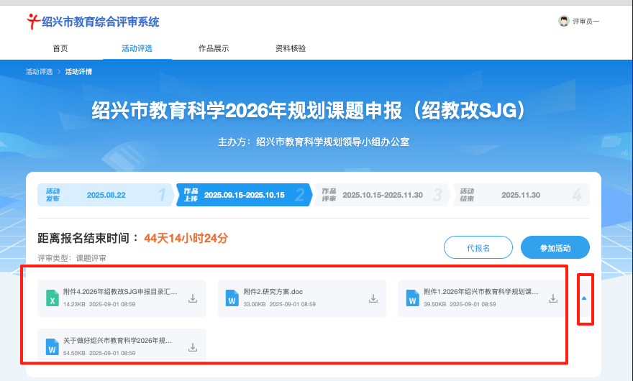
（2）需填写相关内容与选择选项信息，并上传PDF文档，完成后点击“提交”完成活动参与。
